TECHNICKÁ SPECIFIKACE – KONTEJNERY

Plastové kontejnery 1100 l – nádoby na tříděný odpad

Plastové kontejnery jsou vhodné pro sběr tříděného odpadu. Nádoby na odpad odpovídají normě DIN 30700, UNI 9260, EN 840. Materiál, z kterého jsou nádoby vyrobeny, je odolný vůči UV záření ale také nízkým i vyšším venkovním teplotám.

- Nádoby jsou vhodné pro sběr tříděného odpadu
- Dvě varianty vík (ploché / kulaté)
- Snadné čištění nádob díky hladkému povrchu
- Materiál je ekologický – 100 % recyklovatelnost
- Kontejnery jsou vybaveny standardně dvěma bržděnými kolečky
- Průměr koleček 200 mm
- Maximální hmotnost náplně 360 kg
- Doporučená hmotnost náplně 250 kg

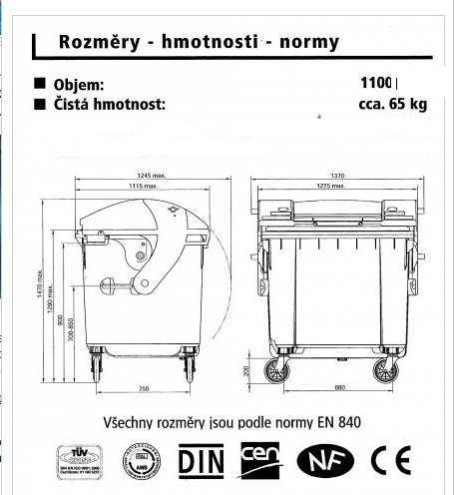

TECHNICKÁ SPECIFIKACE – POPELNICE

Plastové popelnice – nádoby na komunální a tříděný odpad

Plastové popelnice jsou vhodné pro sběr odpadu (komunální i průmyslový). Nádoby na odpad odpovídají normám DIN EN 840-1. Materiál, ze kterého jsou nádoby vyrobeny, je odolný vůči UV záření ale také nízkým i vyšším venkovním teplotám.

- Nádoby nejsou vhodné pro výsyp horkého popela
- Snadné čištění nádob díky hladkému povrchu
- Materiál je ekologický – 100 % recyklovatelnost
- Alternativně lze dodat varianty s úpravou pro sběr tříděného odpadu

Technická specifikace plastových popelnic:
Objem (l) | Délka (mm) | Šířka (mm) | Výška (mm)
120 | 550 | 480 | 930

